

CTP Turrubares

Sistema de Agricultura Sostenible

Estudiante

DORIAN SOLANO

Docente

SUSANA HERNANDEZ

2024

Tabla de contenido

**1.** **Resumen** 4

**2. Tema seleccionado** 5

**3.** **Introducción** 8

**4. Marco Teórico** 10

**4.1** **Concepto de Agricultura Sostenible** 10

**4.4 Historia y Evolución de la Agricultura Sostenible** 12

4.4.1 Agricultura Tradicional (Antes del siglo XX): 12

4.4.2 Revolución Verde (1940-1960): 12

4.4.3 Ambiental (1970-1980): 12

4.4.4 Desarrollo de la Agricultura Orgánica (Años 80): 13

4.4.5 Agroecología y Permacultura (Años 90): 13

4.5.1 Agricultura Tradicional y Antiguas Civilizaciones 13

4.5.2 Revolución Agrícola del Siglo XVIII 14

**4.6** **Teorías y Modelos de Agricultura Sostenible** 14

4.6.1Teoría de los Sistemas Agroecológicos 14

4.6.2 Teoría de la Economía Ecológica 15

4.6.3 Teoría de la Capacidad de Carga del Ecosistema 15

4.6.4 Teoría del Capital Natural 16

4.6.5Modelo de Agroecología: 16

4.6.6 Modelo de Permacultura 16

4.6.7 Modelo de Agricultura Orgánica 17

4.6.8 Modelo de Agricultura Regenerativa 17

4.6.9 Modelo de Agricultura de Precisión 18

4.6.10 Modelo de Agricultura Familiar y Soberanía Alimentaria 18

4. 7 Componentes Clave de un Sistema de Agricultura Sostenible 19

4.7.1Manejo del Suelo 19

4.7.2 Conservación del Agua 19

4.7.3 Diversificación de Cultivos 19

4.7.4 Control Integrado de Plagas (CIP) 20

4.7.5 Uso Eficiente de Recursos Naturales 20

**5. Objetivos** 21

**5.1 Objetivo General** 21

**5.2 Objetivos Específicos** 21

**6. Conclusiones** 22

**7. Recomendaciones** 23

**8. Referencias** 24

**9. Anexos** 25

# **Resumen**

El siguiente proyecto de investigación aborda el tema de agricultura sostenible, con el cual queremos incrementar el bienestar de las familias productora y el bienestar del medio ambiente para incentivar a la población a dar un cambio.

El objetivo de esta investigación es describir en que consiste la agricultura sostenible, dar a conocer los tipos de agricultura sostenibles que existen, sus beneficios, sus usos y las prácticas que se realizan en la agricultura sostenible a las nuevas generaciones.

De acuerdo con el trabajo realizado se concluye que la agricultura sostenible es muy importante ya que ayuda al medio ambiente y a los agricultores a tener productos más saludables al no utilizar productos químicos ya que se estarían utilizando productos naturales sin abusar de ellos.

El planteamiento del problema para una investigación sobre sistemas de agricultura sostenible podría abordarse desde la necesidad de enfrentar los desafíos actuales en la agricultura, tales como la degradación del suelo, la pérdida de biodiversidad, el cambio climático y la creciente demanda de alimentos. El problema principal radica en que los sistemas agrícolas convencionales suelen tener impactos negativos en el medio ambiente y no garantizan la sostenibilidad a largo plazo. Esto plantea la necesidad de desarrollar e implementar sistemas de agricultura sostenible que no solo sean productivos, sino que también preserven los recursos naturales, mejoren la salud del suelo, y promuevan la resiliencia frente a cambios climáticos y socioeconómicos. Sin embargo, existen barreras en términos de adopción, conocimiento y políticas que limitan la transición hacia prácticas agrícolas más sostenibles. Por lo tanto, es crucial identificar soluciones que integren principios ecológicos, económicos y sociales para asegurar una producción alimentaria sostenible

# **2. Tema seleccionado**

Se puede decir que algunas de las razones de importancia para investigar el tema de "Sistema de Agricultura Sostenible", se debe a que abarca temas como:

Conservación del Medio Ambiente: La agricultura sostenible promueve prácticas que reducen el impacto ambiental, como el uso de recursos naturales de manera eficiente, la conservación del suelo y la reducción de la contaminación. Investigar sobre este tema puede ayudar a desarrollar métodos que preserven la biodiversidad y minimicen el cambio climático.

Seguridad Alimentaria: La investigación en agricultura sostenible puede contribuir a garantizar que las futuras generaciones tengan acceso a alimentos suficientes y nutritivos sin agotar los recursos del planeta.

Adaptación al Cambio Climático: La agricultura es vulnerable a los cambios climáticos extremos. La investigación en este campo puede proporcionar estrategias para que los agricultores se adapten a condiciones cambiantes, como sequías o inundaciones, y mantener la producción agrícola en estas circunstancias.

Fomento de Economías Rurales: Un sistema de agricultura sostenible puede mejorar la resiliencia económica de las comunidades rurales al promover prácticas agrícolas que sean tanto ecológicamente responsables como económicamente viables. Esto puede llevar a un desarrollo rural más equitativo y sostenido.

Estas razones subrayan la importancia de investigar y desarrollar sistemas de agricultura sostenible para enfrentar los desafíos globales actuales y futuros.

**2.1 Problemática**

Algunos problemas del sistema de agricultura sostenibles son:

* Cambio climático: Afecta la disponibilidad del agua y nutrientes, presencia de plagas y enfermedades y el crecimiento y la producción de los cultivos.
* Escasez de agua: Sequias más frecuentes y prolongadas, lo que puede afectar la disponibilidad de agua para los cultivos.
* Cambio en las estaciones: Las estaciones cambian lo que pueden afectar la época de siembra y cosecha.
* Aumento de plagas y enfermedades: Crean un ambiente más propicio para la propagación de plagas y enfermedades en los cultivos.

El mayor problema del sistema de agricultura sostenible es el cambio climático le afecta a las producciones de alimentos y se pueden atrasar a como ya no pueden servir, el cambio climático se puede prevenir con promoción de biodiversidad, fomento de prácticas agroecológicas, también en la agricultura sostenible tenemos muchas plagas y enfermedades se pueden prevenir probando remedios naturales o implementar medidas preventivas, también tenemos escasez de agua se pueden prevenir optar por cultivos resistentes a las sequias o emplear técnicas de manejo del suelo que retengan la humedad, también tenemos cambio en las estaciones se puede prevenir adaptativas que sean necesaria como agrícolas o medios de vida

Cómo podemos disminuir el cambio climático en el sistema de producción agrícola

* + Uso eficiente del agua
  + Agroforestería
  + Rotación de cultivos
  + Energías renovables

**2.2** **Justificación**

Escogí para conocer sobre el tema, brindar información a las demás personas y para ponerlo en práctica cuando se valla a realizar algún proyecto agrícola.

Es importante porque nos ayuda a encontrar soluciones innovadoras y descubrir técnicas más eficientes para enfrentar los desafíos que hay en los sistemas de producción de alimentos, como uso de energías renovables, la conservación del agua, la salud del suelo, y la conservación del ambiente natural, también nos permite incrementar el bienestar de los cultivos y ayuda a los alimentos que consumimos tengan mayor seguridad alimentaria ya que no se usan de manera 3excesiva los productos agroquímicos.

También debemos pensar en cubrir las necesidades alimentarias de presente y futuras generaciones buscando así precios razonables para los consumidores y suficiente para mantener la economía agrícola.

Por eso la necesidad de investigar más a fondo este tema de acuerdo con las necesidades de la sociedad actual que demanda formas de producción sostenible y menos agresiva para el medio ambiente que sea económicamente aceptable.

Por lo tanto, con el desarrollo de este tema se podría conducir a la adopción de prácticas agrícolas que reduzcan el uso de pesticidas y productos químicos nocivos, promoviendo la producción de alimentos más saludables. Esto no solo mejora la calidad de vida de los consumidores, al proporcionarles alimentos más seguros, sino que también protege la salud de los agricultores y las comunidades locales que podrían estar expuestos a estos productos químicos.

Además, es una manera de empoderar a las comunidades rurales al proporcionarles las herramientas y conocimientos necesarios para implementar prácticas agrícolas sostenibles.

# **Introducción**

El siguiente proyecto consiste sobre de agricultura sostenible, en el cual se va a tratar de fomentar e incrementar el bienestar de las familias productoras y fomentar la conservación del entorno y con ello incrementar la salud de los suelos. Mediante técnicas más eficientes y soluciones innovadoras para tener productos más sanos para el consumo humano.

La agricultura sostenible tiene sus antecedentes en movimiento como la como la agricultura orgánica, la agroecología y la permacultura. Estos enfoques se centran en prácticas agrícolas que respetan el medio ambiente, promueve la salud del suelo y aumenta la autosuficiencia. A lo largo del tiempo, la agricultura sostenible ha evolucionado para integrar práctica que equilibran la producción agrícola con la conservación de los recursos naturales.

La agricultura sostenible beneficia a una amplia gama de personas, comunidades y ecosistemas. Los agricultores adoptan practicas sostenibles que pueden mejorar sus medios de vida al aumentar la productividad de sus tierras y reducir costos a largo plazo. Además, las comunidades locales se benefician al tener acceso a alimentos saludables y aun entorno más limpio y sostenible. La agricultura sostenible también contribuye a la seguridad alimentaria a nivel global a garantizar la disponibilidad de alimentos a largo plazo.

Con el siguiente trabajo queremos dar a entender la importancia de la agricultura sostenible que tiene sobre los humanos y el medio ambiente y fomentar la realización de prácticas para la agricultura sostenible, La agricultura sostenible se ha convertido en un enfoque crucial para enfrentar los retos ambientales, sociales y económicos que amenazan la seguridad alimentaria mundial. La creciente presión sobre los recursos naturales, el cambio climático y la degradación del suelo son problemáticas que afectan la capacidad de producción agrícola y, por ende, la calidad de vida de millones de personas. A medida que la población global sigue en aumento, la necesidad de prácticas agrícolas que no solo produzcan alimentos, sino que también preserven el medio ambiente y promuevan la equidad social es más urgente que nunca.

Los antecedentes de la agricultura sostenible se remontan a la necesidad de desarrollar métodos que minimicen el impacto ambiental y maximicen la eficiencia en el uso de recursos. Iniciativas como la agroecología, la agricultura orgánica y la permacultura han ganado reconocimiento por su potencial para revitalizar ecosistemas, mejorar la biodiversidad y fomentar la resiliencia de las comunidades agrícolas. Estos enfoques no solo contribuyen a la sostenibilidad ambiental, sino que también abordan problemas como la pobreza rural y la inseguridad alimentaria.

Las poblaciones beneficiadas por la implementación de sistemas de agricultura sostenible son diversas. Desde pequeños agricultores que mejoran su producción y seguridad alimentaria, hasta comunidades enteras que ven un impacto positivo en su economía y salud. Además, estas prácticas pueden fortalecer la resiliencia frente a fenómenos climáticos extremos, permitiendo a las comunidades adaptarse mejor a los desafíos del futuro. En este contexto, el presente proyecto tiene como objetivo explorar las ventajas de la agricultura sostenible y proponer estrategias para su implementación efectiva en diversas regiones.

# **4. Marco Teórico**

**4.1** **Concepto de Agricultura Sostenible**

Es un sistema de producción agraria conservador de recursos, ambientalmente sano y económicamente viable, La agricultura sostenible nace de la necesidad de desarrollar sistemas alternativos de agricultura que sean más acordes con las necesidades de la sociedad actual, que demanda formas de producción más sostenibles y menos agresivas para el medio ambiente, y que sean social y económicamente aceptables. Para ser sostenible la agricultura debe cubrir las necesidades alimentarias y textiles de las presentes y futuras generaciones a precios razonables para los consumidores y suficiente para mantener la economía del sector agrario sin poner en peligro la salud del medio ambiente, ni la cantidad de recursos naturales **“La agricultura sostenible es un tipo de agricultura que se caracteriza por ofrecer una mayor protección medioambiental, a la vez que busca altos niveles de eficiencia agrícola “** (Economipedia, 2024)

* 1. **Principios fundamentales de la agricultura sostenible**
* Conservación de Recursos: Promover el uso eficiente y responsable de recursos como agua, suelo y energía, evitando su agotamiento y degradación.
* Biodiversidad: Fomentar la diversidad de cultivos y la conservación de especies para mejorar la resiliencia de los ecosistemas agrícolas.
* Integración de Ecosistemas: Diseñar prácticas agrícolas que trabajen en armonía con los ecosistemas naturales, utilizando métodos como la agroecología y la permacultura.
* Salud del Suelo: Priorizar la salud y fertilidad del suelo a través de técnicas como la rotación de cultivos, el compostaje y la reducción de químicos sintéticos.
* Eficiencia Energética: Implementar prácticas que minimicen el consumo de energía y favorezcan fuentes de energía renovable.
* Equidad Social: Promover condiciones laborales justas y el empoderamiento de comunidades locales, asegurando que los beneficios de la agricultura sostenible sean accesibles para todos.
* Resiliencia Climática: Adaptar las prácticas agrícolas a las condiciones climáticas cambiantes para mitigar el impacto del cambio climático.

**4.3 Importancia Global de la Agricultura Sostenible**

* Seguridad Alimentaria: La agricultura sostenible es esencial para garantizar el acceso a alimentos nutritivos y suficientes para una población en crecimiento. Con proyecciones que indican un aumento significativo de la población mundial, este enfoque es clave para producir alimentos de manera eficiente sin comprometer el medio ambiente.
* Conservación de Recursos Naturales: Este modelo promueve el uso responsable de recursos como agua y suelo, ayudando a prevenir la sobreexplotación y la degradación de estos. La agricultura sostenible busca preservar los ecosistemas y asegurar que las generaciones futuras también tengan acceso a estos recursos vitales.
* Mitigación del Cambio Climático: La agricultura sostenible contribuye a la reducción de emisiones de gases de efecto invernadero mediante prácticas como la agroforestería y la gestión eficiente del suelo. Al mejorar la captura de carbono, este enfoque ayuda a mitigar los efectos del cambio climático.
* Biodiversidad: La diversidad agrícola es fundamental para mantener ecosistemas saludables. La agricultura sostenible fomenta la conservación de variedades locales y especies silvestres, lo que a su vez mejora la resiliencia de los sistemas agrícolas frente a plagas y enfermedades.
* Desarrollo Económico: Implementar prácticas agrícolas sostenibles puede impulsar el desarrollo económico en comunidades rurales al generar empleo, promover la agroindustria local y aumentar la productividad. Esto, a su vez, puede reducir la pobreza y mejorar la calidad de vida.
* Salud Pública: La agricultura sostenible también promueve el uso de métodos de cultivo que reducen la dependencia de pesticidas y fertilizantes químicos, lo que resulta en alimentos más saludables y menos contaminantes para el medio ambiente y las personas.” La agricultura sostenible garantiza alimentos saludables, protege el medio ambiente y fortalece las comunidades rurales para un futuro próspero” (Vaca, 2024)
* Equidad Social: Este enfoque busca crear un sistema agrícola más equitativo, en el que pequeños agricultores y comunidades locales tengan acceso a recursos, tecnología y mercados, promoviendo la justicia social y el empoderamiento

**4.4 Historia y Evolución de la Agricultura Sostenible**

4.4.1 Agricultura Tradicional (Antes del siglo XX):

Durante milenios, las comunidades humanas practicaron formas de agricultura que eran intrínsecamente sostenibles. Las técnicas incluían la rotación de cultivos, el uso de abonos orgánicos y la integración de cultivos y ganado. Estas prácticas mantenían la salud del suelo y promovían la biodiversidad.

4.4.2 Revolución Verde (1940-1960):

En la mitad del siglo XX, la Revolución Verde introdujo nuevos métodos de cultivo, el uso intensivo de fertilizantes químicos y pesticidas, y variedades de cultivos de alto rendimiento. Aunque esta revolución aumentó la producción alimentaria, también condujo a la degradación del suelo, contaminación del agua y pérdida de biodiversidad.

4.4.3 Ambiental (1970-1980):

A medida que los problemas ambientales se hicieron más evidentes, surgieron movimientos que abogaban por prácticas agrícolas más sostenibles. Libros como "Silent Spring" de Rachel Carson en 1962 denunciaron el uso indiscriminado de pesticidas, llevando a un aumento de la conciencia sobre los efectos negativos de la agricultura convencional.

4.4.4 Desarrollo de la Agricultura Orgánica (Años 80):

En respuesta a las preocupaciones ambientales, se formalizaron los movimientos de agricultura orgánica. Se establecieron estándares para la producción orgánica y se promovieron prácticas que evitaban el uso de químicos sintéticos, impulsando el consumo de alimentos orgánicos.

4.4.5 Agroecología y Permacultura (Años 90):

Durante esta década, se popularizaron enfoques como la agroecología y la permacultura, que enfatizan la integración de sistemas agrícolas con el entorno natural. Estos enfoques promueven la sostenibilidad a largo plazo y la resiliencia de los ecosistemas.

* 1. **Antecedentes Históricos**:

# 4.5.1 Agricultura Tradicional y Antiguas Civilizaciones

La agricultura ha sido la base de la civilización humana durante miles de años. Las primeras formas de agricultura, como las de Mesopotamia, Egipto y las civilizaciones precolombinas (Maya, Azteca, Inca), ya empleaban prácticas sostenibles para asegurar la fertilidad del suelo y la disponibilidad de recursos en el tiempo. Estas sociedades practicaban técnicas como:

* Rotación de cultivos: para mantener la salud del suelo.
* Cultivos en terrazas: especialmente en áreas montañosas (como los Andes).
* Uso de abonos naturales: estiércol y compost.

Estas prácticas nacieron de la necesidad de manejar los recursos limitados de manera eficiente y mantener la productividad a largo plazo.

# 4.5.2 Revolución Agrícola del Siglo XVIII

En Europa, la Revolución Agrícola introdujo innovaciones que aumentaron la producción, como el uso del arado de hierro, la selección de cultivos y la mejora de los sistemas de riego. Sin embargo, estas prácticas llevaron al uso intensivo de los suelos y a la dependencia de monocultivos, lo que impactó negativamente en la sostenibilidad a largo plazo.

4.5.3 Revolución Verde (1960s-1980s)

La Revolución Verde, liderada por Norman Borlaug, introdujo variedades de alto rendimiento de cultivos básicos, fertilizantes químicos y pesticidas que aumentaron drásticamente la producción mundial de alimentos. Aunque esto ayudó a combatir el hambre en muchas regiones, también trajo consigo consecuencias ambientales como la degradación del suelo, la contaminación del agua y la pérdida de biodiversidad. A partir de este punto, comenzó a crecer la preocupación por el impacto ambiental y la sostenibilidad de los sistemas agrícolas.

4.5.4 Surgimiento del Movimiento de Agricultura Sostenible (Años 80 en adelante)

El concepto de agricultura sostenible comenzó a tomar forma en las décadas de 1970 y 1980, en respuesta a los problemas asociados con la agricultura industrial. Este enfoque busca integrar las necesidades humanas con la protección del medio ambiente. Las principales influencias en este movimiento incluyen:

* 1. **Teorías y Modelos de Agricultura Sostenible**

4.6.1Teoría de los Sistemas Agroecológicos

La agroecología se basa en la teoría de que las granjas deben funcionar como ecosistemas equilibrados y autorregulados. Según esta teoría, la producción agrícola no debe tratarse como un proceso industrial aislado, sino como parte de un sistema vivo que involucra la interacción de plantas, animales, microorganismos, suelos y personas. Este enfoque:

* Integra los principios de la ecología en los sistemas agrícolas.
* Promueve la biodiversidad y la resiliencia del sistema frente a cambios climáticos y plagas.
* Rechaza el uso intensivo de insumos químicos externos, enfocándose en el uso eficiente de los recursos locales.

Los defensores de la agroecología argumentan que este enfoque no solo es más sostenible desde el punto de vista ambiental, sino también más socialmente equitativo, ya que promueve la soberanía alimentaria y el empoderamiento de los agricultores.

4.6.2 Teoría de la Economía Ecológica

Esta teoría plantea que el valor económico de los sistemas agrícolas no debe medirse únicamente en términos de producción y ganancia monetaria, sino también en su capacidad para mantener y regenerar los recursos naturales. En la agricultura sostenible, los rendimientos económicos a corto plazo deben equilibrarse con los costos ambientales y sociales a largo plazo. La economía ecológica promueve:

* El uso de indicadores de sostenibilidad más allá del Producto Interno Bruto (PIB), como el bienestar social, la biodiversidad y la salud del suelo.
* Modelos que internalizan los costos ambientales (por ejemplo, la contaminación o la pérdida de suelos) en las decisiones económicas.

4.6.3 Teoría de la Capacidad de Carga del Ecosistema

Esta teoría sostiene que cada ecosistema tiene un límite en la cantidad de recursos que puede proporcionar de manera sostenible. Si se excede la capacidad de carga, el sistema puede degradarse, lo que resulta en la pérdida de fertilidad del suelo, disminución de la biodiversidad y problemas de contaminación. Aplicado a la agricultura sostenible, esta teoría subraya la importancia de mantener los niveles de producción dentro de los límites naturales del ecosistema. Algunas de las prácticas que siguen esta teoría incluyen:

* Rotación de cultivos y descanso del suelo para prevenir la degradación del suelo.
* Agrosilvicultura y uso de corredores ecológicos para mantener la biodiversidad.

4.6.4 Teoría del Capital Natural

Según esta teoría, los recursos naturales (suelo, agua, biodiversidad) son un tipo de capital esencial para el sistema agrícola. Mantener y regenerar este capital es clave para la sostenibilidad a largo plazo. Los modelos de agricultura sostenible, de acuerdo con esta teoría, deben garantizar que el capital naturalno se degrade, sino que se incremente a través de prácticas como la agricultura regenerativa, que busca restaurar los suelos y los ecosistemas degradados**.**

4.6.5Modelo de Agroecología:

La agroecología es tanto una teoría como un modelo de práctica, la cual se basa en:

* Integra prácticas que mejoran la salud del suelo, como la compostaje y la fertilización natural.
* Utiliza la biodiversidad como herramienta para combatir plagas (policultivos, sistemas agroforestales).
* Promueve la producción local de alimentos y la reducción de la dependencia de insumos externos.

En la agroecología, los agricultores diseñan su sistema agrícola como un ecosistema natural, buscando maximizar la sinergia entre plantas, animales y humanos.

4.6.6 Modelo de Permacultura

La permacultura es un modelo de diseño agrícola que se basa en principios ecológicos y éticos. Se centra en crear sistemas agrícolas que imiten los ecosistemas naturales, y que sean autosuficientes y resistentes. Sus características incluyen:

* Diseño integral: las granjas se organizan como sistemas interconectados, donde cada elemento tiene múltiples funciones (por ejemplo, los árboles pueden dar sombra, proteger del viento y proporcionar frutos).
* Ciclos cerrados: se minimizan los desechos y se reutilizan los recursos dentro de la granja.
* Diversificación: se promueve el uso de cultivos perennes, agroforestería y la integración de animales.

La permacultura es vista como un enfoque que no solo es agrícola, sino también social y económico, fomentando la autosuficiencia y la descentralización.

4.6.7 Modelo de Agricultura Orgánica

El modelo orgánico se centra en la producción de alimentos sin el uso de fertilizantes sintéticos, pesticidas ni organismos genéticamente modificados. Sus principios clave incluyen:

* Manejo ecológico del suelo: uso de rotación de cultivos, compostaje y abonos verdes para mantener la fertilidad del suelo.
* Control biológico de plagas: se favorece el uso de insectos benéficos y prácticas como el policultivo para controlar plagas de manera natural.
* Normativas y certificación: los agricultores orgánicos deben cumplir con estrictas regulaciones internacionales para certificar sus productos como orgánicos. En este modelo, se pone énfasis en la transparencia y trazabilidad en la cadena de suministro.

4.6.8 Modelo de Agricultura Regenerativa

El modelo regenerativo se enfoca en restaurar y mejorar los recursos naturales utilizados en la agricultura. Más allá de la sostenibilidad (mantener lo que hay), la agricultura regenerativa busca:

* Regenerar suelos: prácticas como el no-labranza, el uso de cobertura vegetal y el manejo holístico de ganado ayudan a regenerar la estructura y fertilidad del suelo.
* Captura de carbono: se enfoca en aumentar la materia orgánica del suelo para secuestrar carbono y reducir los gases de efecto invernadero.
* Diversificación y resiliencia: promueve el uso de múltiples especies vegetales y animales para aumentar la resistencia del sistema agrícola frente a perturbaciones como sequías o plagas.

El objetivo de este modelo es que los sistemas agrícolas se vuelvan carbono-negativos, capturando más carbono del que emiten.

4.6.9 Modelo de Agricultura de Precisión

Este modelo utiliza tecnologías avanzadas (sensores, drones, sistemas GPS, análisis de datos) para optimizar la producción agrícola de manera más eficiente y sostenible. Los principios clave son:

* Uso eficiente de recursos: a través de la agricultura de precisión, se puede aplicar fertilizantes, agua y otros insumos solo donde son necesarios, reduciendo el desperdicio y minimizando el impacto ambiental.
* Monitorización en tiempo real: se pueden monitorear los cultivos y el suelo para anticipar problemas y tomar decisiones en tiempo real.

Aunque este modelo es altamente tecnológico, se puede integrar con prácticas sostenibles para reducir la huella ambiental de las grandes explotaciones agrícolas.

4.6.10 Modelo de Agricultura Familiar y Soberanía Alimentaria

Este modelo pone el énfasis en la soberanía alimentaria y en los derechos de los pequeños agricultores a producir alimentos de forma local y sustentable. La agricultura familiar se ve como una alternativa a la agricultura industrial, ya que:

* Promueve sistemas locales de producción y consumo.
* Reduce la dependencia de insumos externos y protege los conocimientos tradicionales.
* Defiende la autonomía y el control de los agricultores sobre los recursos naturales y las políticas alimentarias.

Este modelo es apoyado por movimientos sociales globales como La Vía Campesina, que promueven la agroecología y la justicia social

# 4. 7 Componentes Clave de un Sistema de Agricultura Sostenible

4.7.1Manejo del Suelo

El suelo es la base de la producción agrícola, proporcionando los nutrientes esenciales que las plantas necesitan para crecer. Sin embargo, es un recurso vulnerable que puede degradarse rápidamente debido a prácticas agrícolas intensivas, erosión, y la pérdida de materia orgánica. La conservación del suelo no solo protege este recurso fundamental, sino que también mejora la productividad agrícola y la resiliencia de los ecosistemas.

* Conservación del suelo: Implementar técnicas como la rotación de cultivos, cultivos de cobertura y la agroforestería para prevenir la erosión y mejorar la fertilidad del suelo.
* Fertilización orgánica: Uso de compost, estiércol y abonos verdes para enriquecer el suelo sin el uso excesivo de fertilizantes químicos.

4.7.2 Conservación del Agua

* Riego eficiente: Sistemas de riego por goteo o microaspersión que minimicen el desperdicio de agua.
* Captación y almacenamiento de agua de lluvia: Recolección de agua de lluvia para reducir el consumo de fuentes hídricas locales.
* Manejo de aguas residuales: Reciclaje de agua o tratamiento de aguas para evitar la contaminación.

4.7.3 Diversificación de Cultivos

* Policultivo y rotación de cultivos: Promover la siembra de varios cultivos en un área determinada para mejorar la salud del suelo y reducir la dependencia de un solo cultivo.
* Agrobiodiversidad: Fomentar la biodiversidad a nivel de especies cultivadas y animales para incrementar la resiliencia ante plagas, enfermedades y cambios climáticos.

4.7.4 Control Integrado de Plagas (CIP)

* Manejo ecológico de plagas: Uso de control biológico (depredadores naturales, insectos benéficos) y técnicas culturales para minimizar el uso de pesticidas químicos.
* Rotación de cultivos y barreras vegetales: Técnicas que ayudan a prevenir el desarrollo de plagas.

4.7.5 Uso Eficiente de Recursos Naturales

* Energía renovable: Uso de energía solar, eólica o biomasa para reducir la dependencia de combustibles fósiles.
* Reciclaje de nutrientes: Aprovechar desechos agrícolas y residuos orgánicos para mejorar la productividad sin dañar el entorno.” En términos más simples, la agricultura sustentable está cultivando ecológicamente al promover métodos y prácticas que son económicamente viables, ambientalmente seguras y protegen la salud pública” (solis, 2024)

# **5. Objetivos**

# **5.1 Objetivo General**

Describir las estrategias sostenibles en sistemas agrícolas que optimicen el uso de recursos naturales, minimicen el impacto ambiental y fortalezcan la seguridad alimentaria, promoviendo prácticas agrícolas que sean económicamente viables, socialmente equitativas y ecológicamente responsables para mejorar la calidad de vida de las comunidades rurales y urbanas.

# **5.2 Objetivos Específicos**

* Citar los beneficios y usos que brinda el sistema de agricultura sostenible en la producción agrícola.
* Describir las prácticas o estrategias que contiene el sistema de agricultura sostenible.
* Analizar el impacto ambiental de diferentes prácticas agrícolas sostenibles en comparación con métodos convencionales, enfocándose en la conservación del suelo, la reducción de la contaminación y la preservación de la biodiversidad.

# **6. Conclusiones**

La agricultura sostenible ofrece un enfoque que equilibra la necesidad de aumentar la productividad agrícola con la responsabilidad de proteger los recursos naturales y el medio ambiente. Al implementar prácticas sostenibles, es posible cultivar de manera eficiente sin comprometer la salud del suelo, el agua y la biodiversidad.

La agricultura sostenible es fundamental para garantizar la seguridad alimentaria a largo plazo. Al promover técnicas que aumentan la resiliencia de los cultivos y reducen la dependencia de insumos químicos, se puede asegurar un suministro estable y saludable de alimentos, especialmente en un contexto de cambio climático y creciente población mundial.

La adopción de prácticas agrícolas sostenibles puede fortalecer las economías rurales y mejorar la calidad de vida de los agricultores. Al fomentar el acceso a mercados sostenibles y proporcionar formación y recursos, se puede empoderar a las comunidades agrícolas, reduciendo la pobreza y promoviendo la equidad social.

Para lograr la expansión de la agricultura sostenible, es esencial contar con políticas públicas efectivas y cooperación internacional. Las inversiones en investigación, infraestructura y educación, junto con la creación de normativas que fomenten prácticas sostenibles, son necesarias para enfrentar los desafíos globales y garantizar un futuro agrícola sostenible**.**

# **7. Recomendaciones**

Se recomienda implementar un enfoque de manejo integrado que incluya técnicas como la rotación de cultivos, el uso de cultivos de cobertura y la agroforestería. Estas prácticas no solo mejoran la salud del suelo y la biodiversidad, sino que también ayudan a reducir la dependencia de insumos químicos y a manejar plagas de manera más efectiva.

Promover la adopción de tecnologías de energías renovables, como la energía solar y eólica, en la agricultura puede reducir la huella de carbono del sector. Además, se deben fomentar sistemas de riego eficientes y tecnologías agrícolas de precisión que optimicen el uso de recursos y minimicen el desperdicio.

Implementar programas de capacitación dirigidos a agricultores sobre técnicas de agricultura sostenible es fundamental. La educación en temas como el manejo sostenible del agua, la conservación del suelo y la agroecología puede empoderar a los productores para adoptar prácticas más sostenibles y resilientes.

# **8. Referencias**

Referencias

*Economipedia*. (2024). Obtenido de Concepto de Agricultura Sostenible: https://economipedia.com/privacidad/terminos-condiciones

solis, h. (05 de abril de 2024). *decologia.info*. Obtenido de Componentes Clave de un Sistema de Agricultura Sostenible: https://decologia.info/medio-ambiente/agricultura-sostenible/

Vaca, F. R. (03 de 03 de 2024). *FOOD WINE*. Obtenido de Importancia Global de la Agricultura Sostenible: https://foodandwineespanol.com/secciones/actualidad/la-importancia-de-la-agricultura-sostenible-en-el-mundo/#:~:text=L

# **9. Anexos**

(Anexo N°1)

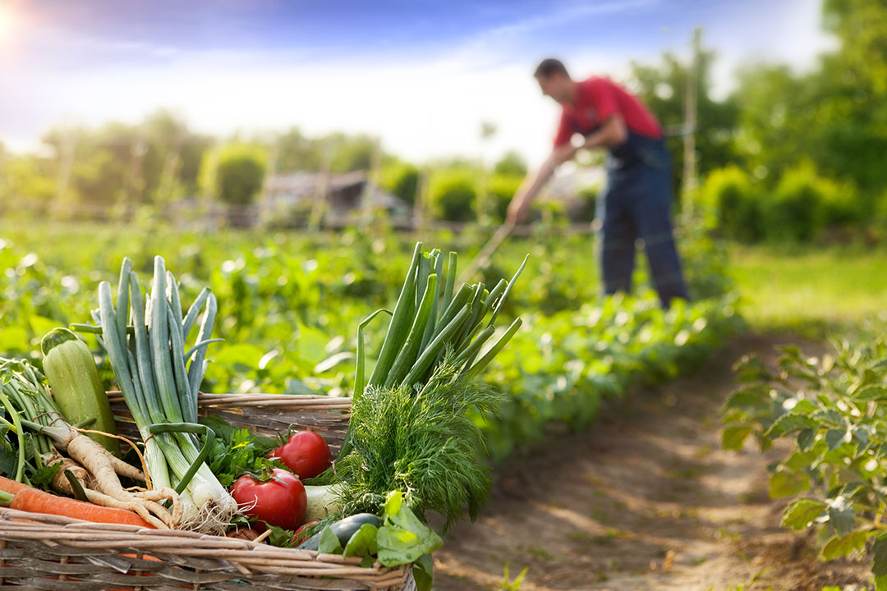

(Anexo N°2)

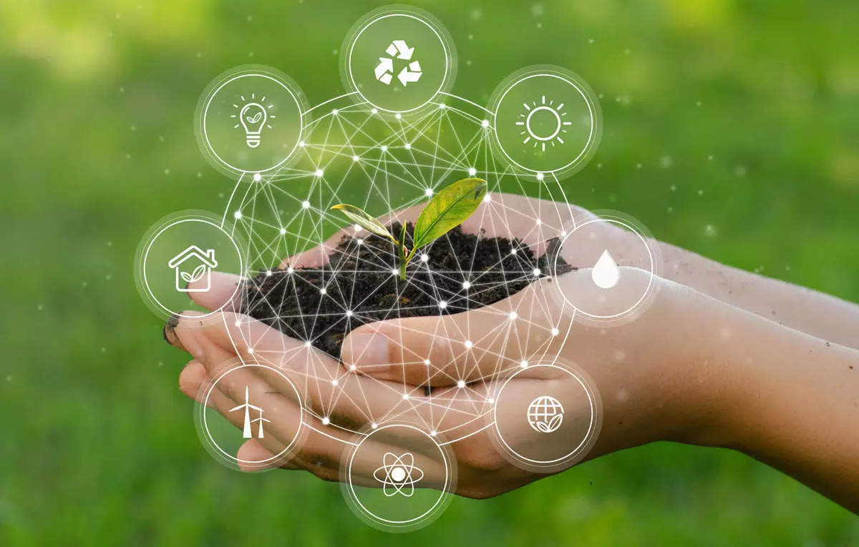

(AnexoN°3)

